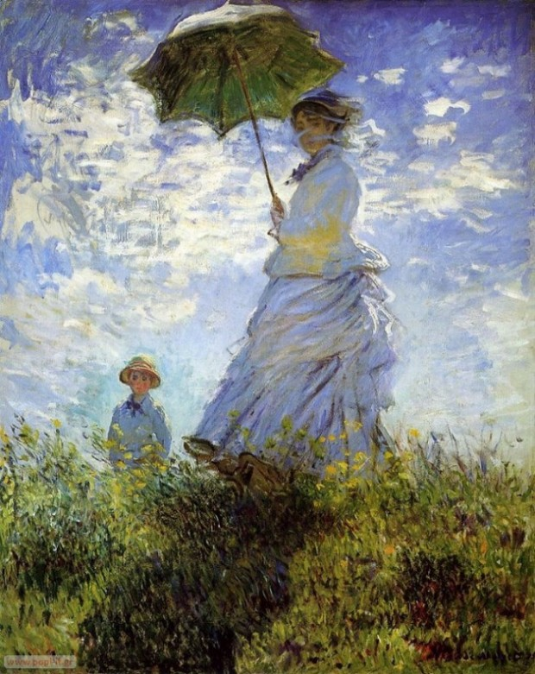

1ο Νηπιαγωγείο Νέας Λαμψάκου

**<<Μητέρα και παιδί >>, Κλωντ Μονέ** Ζωγραφίζω το δικό μου πίνακα